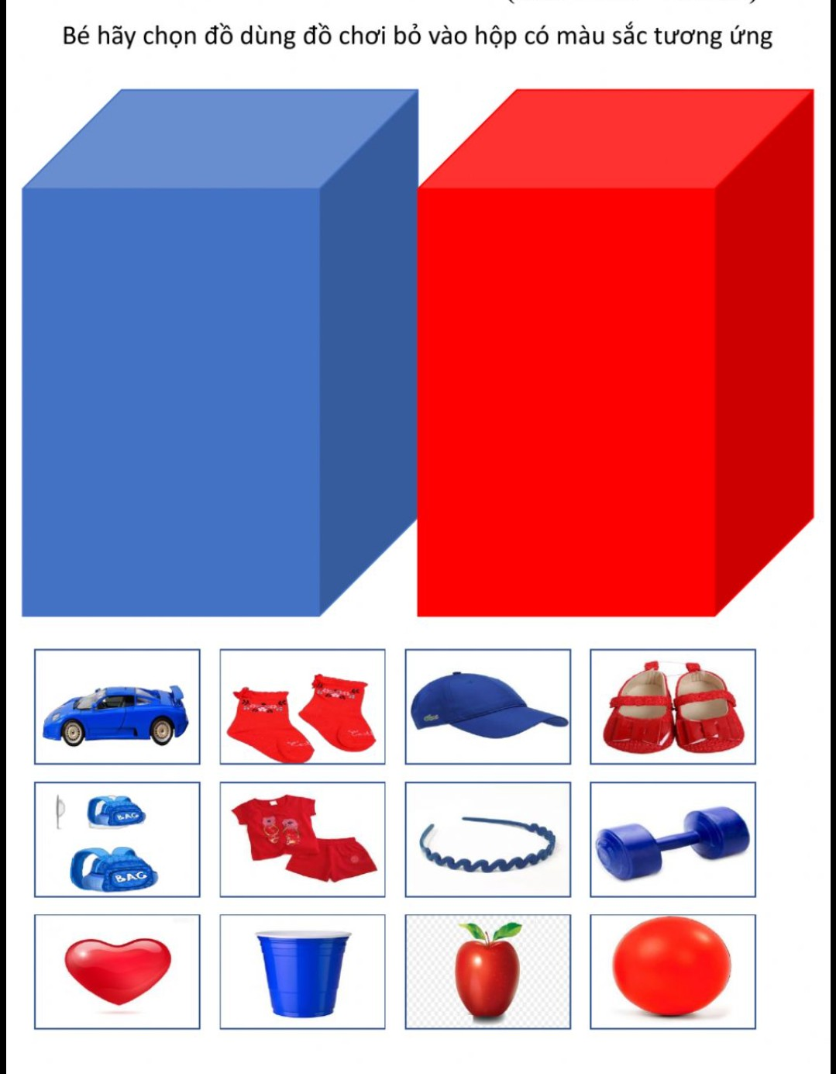
Bé hãy nối những đồ đồ dùng, đồ chơi vào hộp có màu sắc tương ứng nhé!
- Đồ dùng, đồ chơi màu xanh nối vào hộp màu xanh.
- Đồ dùng, đồ chơi màu đỏ nối vào hộp màu đỏ.

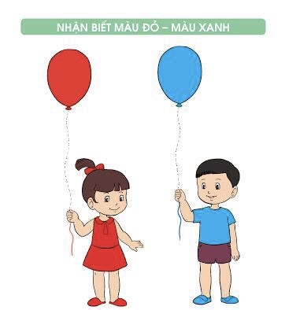

Gợi ý hướng dẫn trẻ:
- Chỉ và nói nói xem bạn gái mặc váy màu gì, đang cầm cái gì, bạn trai mặc áo màu gì, đang cầm cái gì.
- Tô màu đỏ cho sợi dây buộc quả bóng đỏ, tô màu xanh cho sợi dây buộc quả bóng xanh.

